国際会議報告(適宜変更してください)

The Title of the International Conference
(適宜変更してください)

御氏名
（御所属）
これは，教育システム情報学会誌コミュニティプラザの「世界の窓」，「国際会議報告」，「博士論文紹介」，「読者の声」の各原稿執筆用スタイルです．この例では，表題部分を「国際会議報告」としていますが，適宜ご修正下さい．ただし，本スタイルは，およその文字数を確認するためのものであり，カメラレディ原稿用ではありません．最終稿は，印刷会社にて調整させて頂いた後に，著者校正をお願いいたします．また，コミュニティプラザの各記事は，コミュニティプラザでまとめて掲載させて頂きますので，必ずしもページの先頭から記事が始まるとは限らず，ページの途中から始まる場合もありますのでどうぞご了承ください．
コミュニティプラザでご紹介頂く各記事の内容は，それぞれ以下をご参照ください．
「世界の窓」では，海外での研究や交流を通じて感じたことや，在日外国人研究者が感じた母国との違い，海外の教育事情や実践などについて自由にご紹介ください．
「国際会議報告」では，本学会に関連の深い国際会議の様子や，会議への参加を通じて得られた研究の最新動向などを自由にご紹介ください．
「博士論文紹介」では，ご自身の執筆した博士論文を読者の方々にもできるだけ分かりやすいようまとめた概要をご紹介ください．
「読者の声」では，ご自身の研究やお仕事のご紹介，本学会に対するご意見等，その他本学会に関連する内容を自由にご紹介ください．
また，各記事の分量は，概ね，世界の窓: 1ページ，国際会議報告: 1ページ，博士論文紹介: 1ページ，読者の声: 半ページを目安としてください(表1)．ただし，あくまで目安ですので，多少前後があっても結構です(極端に長い場合や短い場合には調整をお願いすることがあります)．なお，本学会誌の1ページは，24文字×41行×2段になります．
表1 各記事の分量の目安
世界の窓 | 1ページ
国際会議報告 | 1ページ
博士論文紹介 | 1ページ
読者の声 | 半ページ

また，必要に応じて，図や写真等を入れて頂いても結構です．ただし，図や写真はグレースケールでの印刷で，カラーにはなりませんので，カラーの図や写真をご使用頂く場合には，グレースケールに変換した際に十分視認できるよう，コントラストにご留意ください．もしくは，図1の例に示すように，予めグレースケールに変換したものをご使用下さい．また，印刷時に不鮮明にならないよう，写真の場合には300dpi以上(600dpi程度)，スクリーンショットの場合にはピクセル等倍以上のものをご使用下さい．図の場合，ビットマップデータではなく，ベクターデータご使用頂くと仕上がりが綺麗になりますが，ベクターデータをご用意頂けない場合には，写真と同様，十分な解像度によるビットマップデータでも結構です．

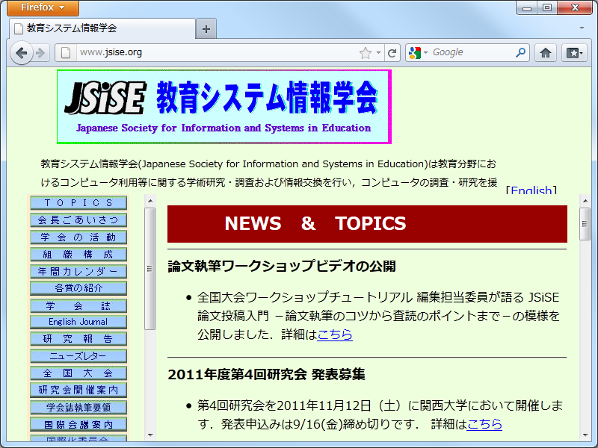
図1 JSiSEトップページ(2011年10月7日現在)

なお，記事の内容にご興味を持たれた読者の方が，必要に応じて当該記事を執筆頂いた方に連絡が取れるよう，本文の最後に，著者のメールアドレスの記載をお願いしておりますが，ご自身のメールアドレスを公開されたくない場合には，メールアドレスを記載頂かなくとも結構です．
その他，ご不明な点等ありましたら，教育システム情報学会誌編集委員会 ＜editors＠jsise.org＞，もしくは担当委員まで遠慮なくどうぞご連絡下さい．
(e-Mail: editors＠jsise.org)

